[上海交通大学材料学院研究因图像操纵撤稿](https://mp.weixin.qq.com/s?__biz=MzkzMTg3NjkyMQ==&mid=2247488058&idx=1&sn=d500abc890f0e754aa499cd9d7166a4b&chksm=c3f161cfea67a0e829cb2894926d2aeb47626afc7e5c10060787683691ffd88230c8dff1aab2&scene=126&sessionid=1742663414)

科卫队[科研卫士](javascript:void(0);)2025-03-20 23:59:28中国香港



专注科研诚信，营造良好科研氛围



Science Technology

**1**

**“论文信息”**

近日，发表于《Chemistry》期刊上的研究‘NDI based C2-symmetric Chiral Supramolecular Hydrogels Towards Enhanced Conductivity’ 基于NDI的C2对称手性超分子水凝胶用于增强导电性因图像操纵问题被撤回。该研究由Hamaela Razaq、Nabila Mehwish、Jingyi Xia和Chuanliang Feng（通讯作者）共同完成，通讯单位为上海交通大学材料科学与工程学院。

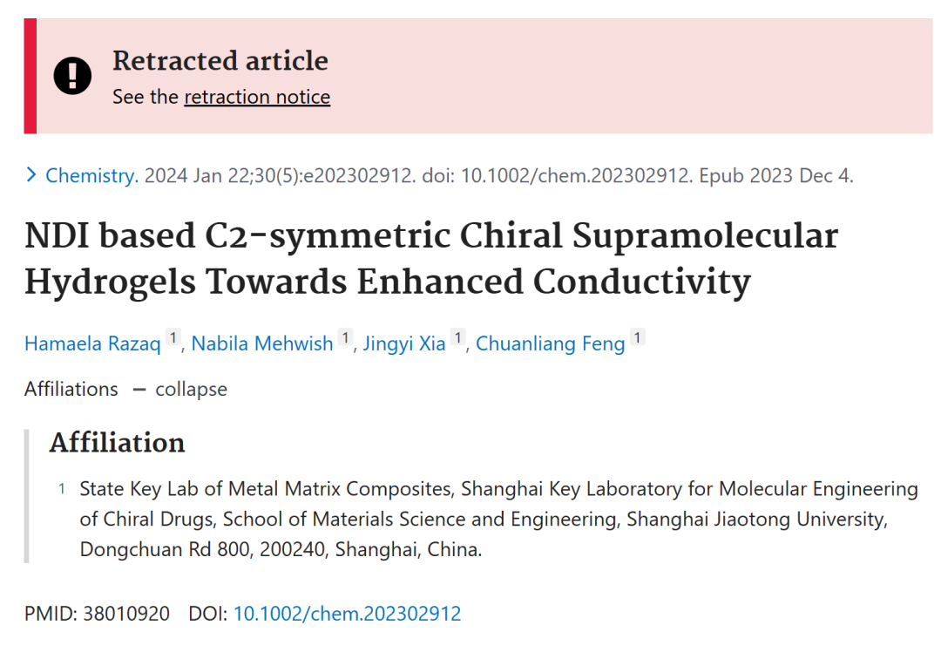

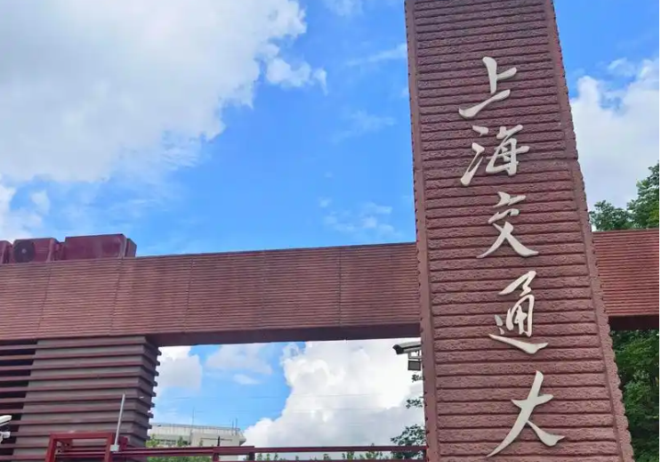

**2**

**“撤稿信息”**

2025 年 3 月 17 日撤回.

上述文章于 2023 年 11 月 27 日在线发表在 Wiley 在线图书馆 wileyonlinelibrary.com 经期刊主编 Haymo Ross 协议撤回;出版 Chemistry Europe societies;和 Wiley-VCH GmbH。由于有证据表明图 5B 和 5B'、5C 和 5C' 以及 5D 和 5D' 之间存在图像处理，因此同意撤回。作者提供了一些数据和解释;然而，它并没有充分解决这些担忧。由于问题的性质，编辑认为本文中报告的结果和结论不可靠。作者不同意撤回。

**参考文献：**

https://pubpeer.org/publications/4B1F706809BAAA892893B23033046C

声明：质疑信息来源于Pubpeer，提及人名均为音译对于文章内容的真实性、完整性、及时性本公众号不做任何保证或承诺，仅供读者参考









Science Technology



**欢迎关注“科研卫士”公众号**

**扫一扫添加好友**

